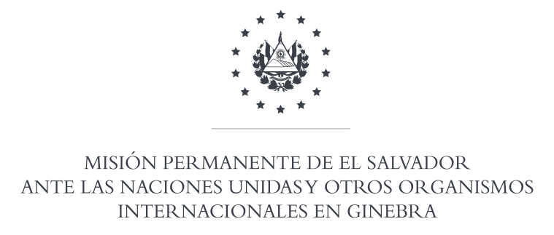

36a SESION DEL EXAMEN PERIODICO UNIVERSAL

INTERVENCION DE LA DELEGACION DE EL SALVADOR
EN EL EPU DE MONGOLIA
4 DE NOVIEMBRE DE 2020

Gracias Señora Presidente: saludamos a la distinguida delegación de Mongolia, y le agradecemos la presentación de su informe.

Observamos con satisfacción la abolición de la pena de muerte en el Código Penal vigente desde julio de 2017.

De la misma forma El Salvador elogia que se mantenga la invitación permanente a los procedimientos especiales del Consejo de Derechos Humanos desde el año 2004.

Destacamos las diferentes iniciativas realizadas por Mongolia en favor de los grupos vulnerables como personas de edad, mujeres, niños y personas con discapacidad.
Para continuar los avances en materia de derechos humanos, respetuosamente El Salvador recomienda:
- Considerar la adhesión a la Convención sobre el Estatuto de los Refugiados.

Gracias Señor Presidente.

Oradora: María José Granadino, Segunda Secretaria

